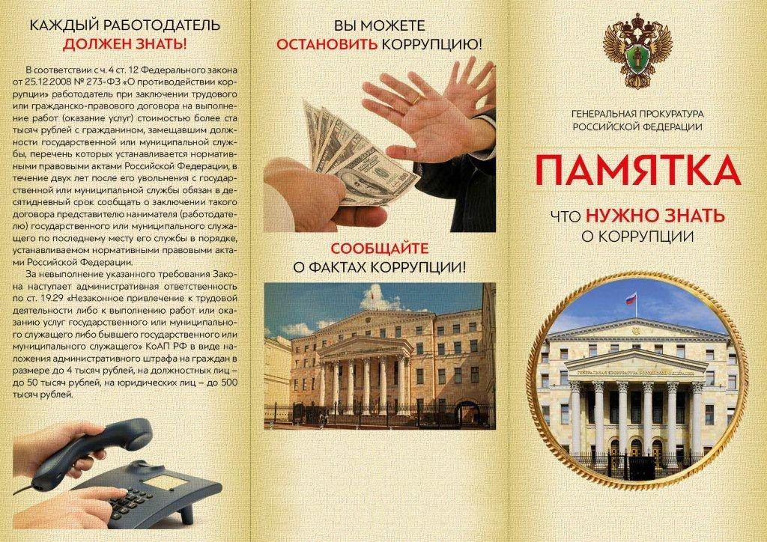

**В прокуратуру Парфинского района по адресу: п. Парфино, ул. Карла Маркса, д. 66.**

**Телефон: 6-11-95**

**Режим работы: пн-пт с 9-00 до 18-00**

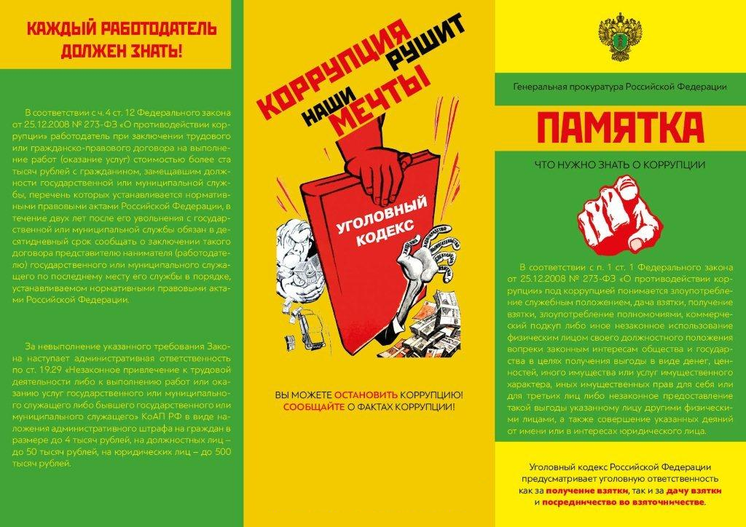

**В какую-то прокуратуру по какому-то адресу или телефону**

